МОУ «Горьковская средняя общеобразовательная школа№2»
На трёх этажах
Сентябрь 2010 №1

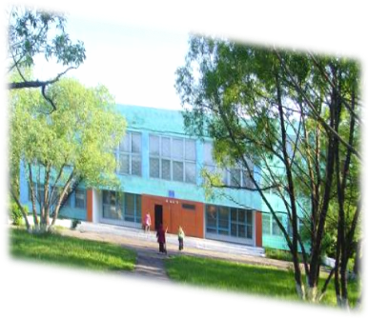
Учёба, здравствуй!
Школа, здравствуй!
Идём за знаньями в поход.
Сегодня праздник!
Школьный праздник!
Встречаем мы учебный год!
Дорогие мальчики и девочки!
Ваша школа приветствует вас!
Вот вы и стали на класс взрослее,
И это прекрасно!
Все педагоги желают вам только добра!
А я, ваша школа, не дам вас в обиду!
Я надеюсь, что вы будете активно участвовать в делах школы,
С интересом учиться, с уважением относиться к учителям.
Вперёд! В Страну Знаний!
Ваша школа

1 сентября
1 сентября во всех школах нашей страны начинается новый учебный год. И всё повторяется: уроки и перемены, будни и праздники. 1 сентября - дата, которая никого не оставит равнодушным. Кто-то вспоминает прошлое, для кого-то звук школьного звонка - это будничное настоящее, а для кого-то - будущее.
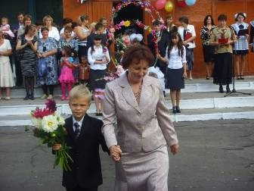
Первая учительница Коновалова Н.Н. и её ученик Макаров М.
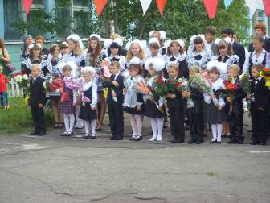
Первоклассники на первой своей линейке
1 сентября - особенный праздник и для наших одиннадцатиклассников, потому что этот первый звонок для них будет последним в их школьной жизни. Мы желаем нашим будущим выпускникам, чтобы этот учебный год был для них особенно запоминающимся.
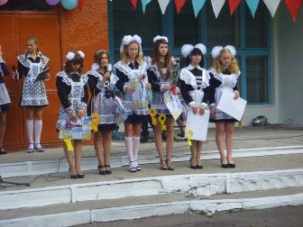
Напутственные слова первоклассникам
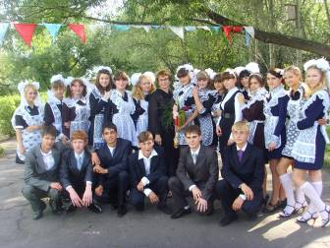
Будущие выпускники 2011 года
Нашим дорогим учителям на новый учебный год мы желаем терпения и прилежных учеников.
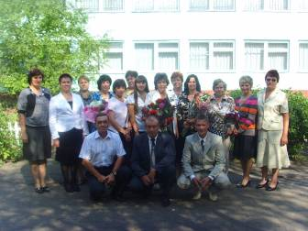
Учителя МОУ «ГСОШ№2»
Году учителя посвящается.
В нашей школе прошла выставка цветочных композиций и поделок из природного материала, посвящённая году Учителя. Каждый класс постарался подойти к этой выставке творчески.
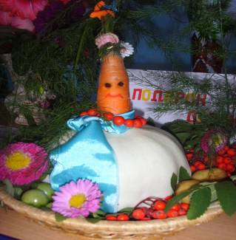
На выставке мы увидели и учителя будущего, и весёлых первоклашек, и, конечно же, прекрасные букеты цветов для любимого учителя.
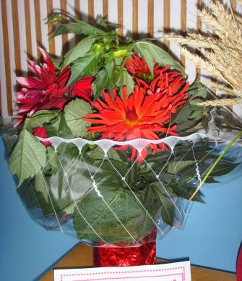
Самыми активными на выставке были ребята из 1-4 классов
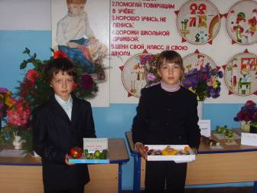
Зверев И. и Слепоконь Е. - ученики 4 кл.
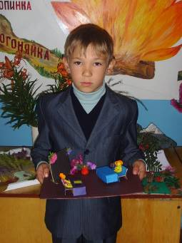
Шарыпов В. - ученик 2 кл.
Результаты выставки:
1место – 8, 10 кл.
Лучшими были признаны работы – Шарыпова В., Спиридоновой А. (2 кл.), Гнедьковой Д., Зверева И. (4 кл.).

Ребята 5 класса не приняли участие в выставке. Нехорошо!
Туристический слёт.
«У похода есть начало, а конца походу нет.
Мы пройдём дорог не мало,
Но конца дорогам нет…»
В нашей школе есть хорошая традиция: в начале учебного года всей школой сходить в поход. И этот год не стал исключением.
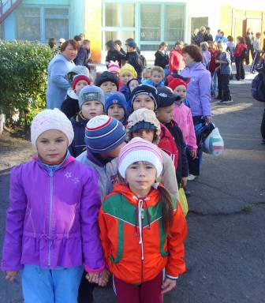
У первоклассников это первый поход
Подготовка к тур.слёту идёт заранее. Ребята разучивают песни, которые будут звучать у костра. Создают команды, которые в свою очередь придумывают название команды и девиз. Каждый класс готовит свой этап. Утром все классы собираются возле школы, затем дружно колонной идут в лес. В лесу у нас есть своё любимое место, куда ежегодно мы приходим. Придя наместо, классы оборудуют свои места, где они могут отдохнуть с классом, перекусить. Начинается наш слёт с приветствия команд, затем мы проходим различные этапы: «лабиринт», «переправа», «кочки», «костёр», «пострадавший». После судьи подводят итоги.
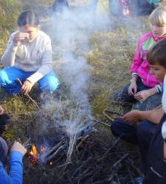
Итоги туристического слёта
Младшие классы: 5 класс победитель в спортивной эстафете, 4 класс стали победителями в номинации «Лесная нимфа», а 3 класс занял 1 место в номинации «Разбивка бивака».
Старшие классы: 1 место – 9 кл.
2 место – 11кл., 3 место – 7 кл.
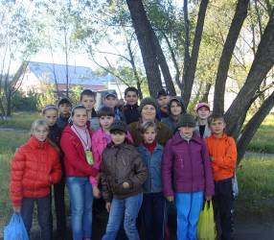
6 класс

Школьная Демократическая Республика «Молодость»
В течение нескольких месяцев на страницах нашей газеты, мы будем публиковать документы ШДР «Молодость»
ШДР «Молодость» – разноуровневая система школьного ученического самоуправления, объединяющая учащихся 1-11 классов. Функционирует ученическое самоуправление по двум уровням:
-1-й уровень – ученическое самоуправление в классе;
-2-й уровень – общешкольное ученическое самоуправление.
Первый уровень
Каждый класс в школе представлен как отдельный город со своей символикой: названием, девизом, гербом. В каждом городе избирается мэр, администрация. В состав городской администрации входят следующие советы: по спорту, по труду, по образованию, по досугу. Каждый совет выбирает из своего состава председателя и заместителя. Из председателей советов составляется совет города. Органы ученического самоуправления избираются в начале каждого учебного года так, чтобы все учащиеся входили в тот или иной совет. Внутри советов сменность поручений происходит один раз в четверть – тем самым детям даётся возможность попробовать себя в различных видах деятельности с разной степенью ответственности за конечный результат, побывать ведущим и ведомым, организатором и исполнителем.
Мэры и советы классов-городов тесно сотрудничают между собой. Ребята организуют разнообразные мероприятия, спортивные соревнования. Также осуществляется шефская помощь. Старшие классы помогают младшим в организации их жизнедеятельности.
Второй уровень.
Ученическое самоуправление второго уровня составляют общешкольные органы самоуправления – министерства, Парламент, Президент, избираемые на учебный год. Состав министерств формируется из соответствующих советников каждого класса и инициативной группы ( приложение 6). Министерства возглавляют председатель (министр) и заместитель, выбранные из числа старшеклассников. Каждое министерство имеет своего куратора (педагога). Председатели министерств составляют Совет министров. Министерства занимаются организацией конкретных мероприятий по различным направлениям деятельности. Совет министров могут планировать мероприятия, в организации которых задействовано несколько министерств, - тем самым осуществляется взаимодействие общешкольных органов самоуправления друг с другом. Обязанности министерств можно увидеть. В состав Парламента входят учащиеся – представители каждого города. Из состава парламента выбирается председатель (спикер) и заместитель председателя (вице-спикер). Парламент состоит из двух палат: старшей (8-11-е классы) и младшей (1-7-е классы) . В обязанности Парламента входит разработка и утверждение законодательных документов, таких как Конституция ШДР, закон о выборах Президента и Парламента ШДР, положения о различных конкурсах, смотрах, проводимых в школе, о проведении дискотек, трудовых дел и т. д. Также избираемой ежегодно должностью является должность Президента. Стать Президентом может старшеклассник (не моложе 14 лет), представивший и успешно защитивший свою предвыборную программу в виде социального проекта и набравший большинство голосов на выборах. Социальный проект разрабатывается кандидатом на учебный год и содержит конкретные предложения по проведению системы мероприятий определённой направленности: экологической, информационной, эстетической и т. д.

Новости короткой строкой
24 сентября в школе прошёл осенний кросс «Золотая осень»
2-4 класс:
1 место – 4 класс
2 место – 3 класс
3 место – 2 класс
5-8 класс:
1 место – 8 класс
2 место – 7 класс
3 место – 6 класс
4 место – 5 класс
9-11 класс
1 место – 10 класс
2 место – 9 класс
3 место – 11 класс

Члены редколлегии: Колмыкова О., Диденко Н., Микенина А.
Руководитель: Евсеева Н.В.

